109學年度新北市金陵女中
【復原力】圖卡徵選比賽辦法
一、宗旨
藝術經常能表達比文字更深刻的含義，有時一幅圖就能讓人會心一笑，產生共
鳴；有時心情跌落谷底，若有溫暖話語或畫面浮上心頭，也就能漸漸走出幽谷。
因此為增強青少年的【復原力】，也就是走出困境，重新振作的能力。希望青
少年能用貼近自己的語言或圖像彼此陪伴，特辦理本次徵選比賽。
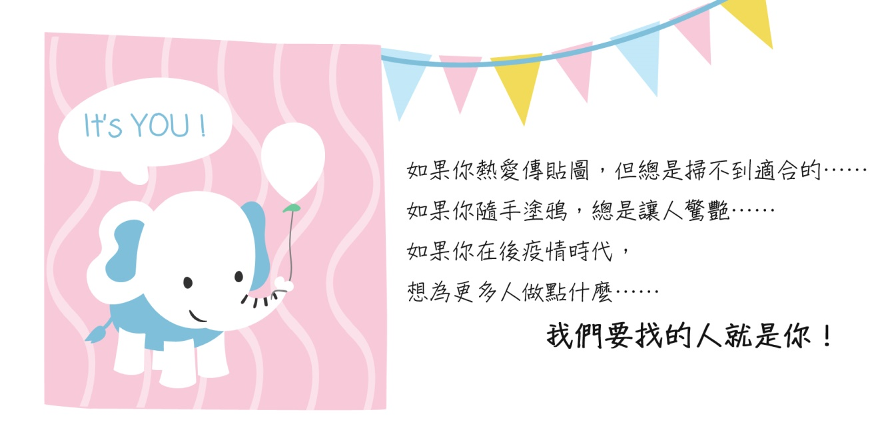
二、辦理單位
(一)主辦單位：新北市政府教育局、新北市金陵女中
(二)協辦單位：國教署生命教育專業發展中心(LEPDC)
LEPDC《藝術、挫折與復原力》教師社群
三、參加資格
(一)全國高中職、國中、國小，對《復原力》議題有興趣之學生。
(二)參賽作品可個人亦可團體參賽。
四、甄選主題
以「復原力」為主題發揮
五、甄選件數及獎勵：主辦單位得視作品彈性調整
(一)分為高中職組、國中組、國小組。
(二)各組再分下列獎項
1.金獎 1 名(組)：獎金新臺幣 參仟元整及獎狀乙紙。
2.銀獎 1 名(組)：獎金新臺幣 貳仟元整及獎狀乙紙。
3.銅獎 1 名(組)：獎金新臺幣 壹仟元整及獎狀乙紙。
4.優選若干名：頒發獎狀乙紙。

六、報名及交件方式
(一)報名表暨個資同意書、參賽作品表(如附件一、二)
(二)作品請寄送至『新北市金陵女中輔導室』，
信件名稱：復原力圖卡徵選投稿
地址：241 新北市三重區重新路五段656號
電話：(02)2995-6776分機180或183
信箱：huey@live.glghs.ntpc.edu.tw
(三)疫情期間若不便出門，可以用電子簽名及照相貼圖，以電子郵件方式報名，
事後再補件。
七、評選標準
(一)評審小組(由主辦單位成立評選小組)。
(二)評分項目比重說明
項目 | 圖卡作品整體表現 | 主題傳達
說明 | 圖片風格、表達意象、原創 | 《復原力》主題之契合程度
配分 | 50% | 50%
八、活動時程
(一)徵件時間：110年 5 月 24日至 110 年 6月 30 日下午 5 點截止。 (以郵戳為憑)
(二)評審時間：預訂 110 年 7 月 2 日。
(三)得獎公佈：預訂 110 年 7 月 3 日。
九、注意事項
(一)參選者及參選作品務必符合上述辦法規定、若未符合規定者、主辦單位保有取消或刪除其參選資格之權力。凡報名之參選者，均視為同意本比賽的一切規定。
(二)參選作品不予退件，凡經評定入選確定之作品不得要求取消入選資格；針對參選作品不提供製作費等相關費用。
(三)除自行創作外，投稿作品中出現之第三方圖片及肖像需取得授權使用（請務必附上第三方著作權授權同意書紙本）外，並嚴禁翻攝、抄襲、盜用他人作品參選，若有不實者，由參選者自行負責相關法律責任，主辦單位概不負責，除取消入選資格，獎金一併收回。
(四)參選作品限國內外未發表過之原創作品，不接受得獎、參展過、公開出版或販售之作品，違者視同棄權，若經得獎，得以取消得獎資格追回獎金。
(五)參選作品須符合活動主題，為可在公共場合公開之內容，恕不採用有違反公共秩序、善良風俗、侵犯人權之影像、以及涉及違反兒童保護的影像，亦不採用涉及政治等影像。
(六)若遇不可抗力之災變、意外等事故所造成之損失，主辦單位恕不負責賠償之責。
(七)參選作品如獲入選為金、銀、銅獎者，該作品之著作財產權同時讓與主辦單位，本主辦單位依著作權法有重製、公開展示及不限時間、次數、方式及授權第三者使用之權利，均不另予通知或致酬，惟保留其著作人格權，並同意不對本主辦單位行使著作人格權。
(八)基於宣傳推廣，參選者需同意無償授權主辦單位及其合作單位，將參選作品之圖卡及說明文字等資料，作為下載宣傳之權利，且不限使用時間。
(九)參加本活動所填寫之所有資料，將僅使用於本活動相關事項上，主辦單位不得將參選者資料外洩予第三人或使用於其他用途。
(十)得獎作品之獎金一律以「匯款」方式核發，屆時得獎人須提供本人受款帳號等相關資料並填寫領據，以利獎金核發作業。
(十一)參選作品如未達到評審要求，獎項得以從缺，參選者應尊重評選委員會之決議，不得有其他異議。
(十二)未經主辦單位同意，入選作品不得再進行其他營利之行為。
(十三)主辦單位保有修改、變更、取消活動之權利，相關事宜經主辦單位調整、變更後隨時公告於活動網站，參選者自行上網留意。如有任何爭議，主辦單位將保留最終決定權。
(十四)本活動若有未盡事宜，主辦單位隨時修訂公告之。

附件一 109學年度新北市金陵女中
【復原力】圖卡徵選比賽
報名表暨個資同意書
報名作品編號：(由主辦單位填寫)
作品名稱 |  |  |  |  | (20字以內)
參賽者資料
姓名 |  |  | 連絡電話 | 住宅：  手機：
就讀學校
報名組別 | □高中職組 □國中組 □國小組  □個人組 □團體組(報名資料請填一位代表人即可)
通訊地址
E-mail
檢視應繳交文件資料
請檢視下述資料，未完整繳交，即視同未完成報名程序(請打V)
 | 1.作品(含圖卡說明)
 | 2.報名表(含個資同意書)
個資同意書
主辦單位基於辦理本比賽需要，蒐集、處理及利用本人於本張報名表所提供之個人資料，僅作為本活動聯絡、給獎等之使用，不作為其他用途。於活動期間內，可請求主辦機關停止或刪除上述個人資料，惟得獎及受領獎項權益受損應自負責任，本次活動所蒐集之個人資料保存期限為活動截止日後 3 個月。
參賽者簽章：
法定代理人(參賽者未滿 20 歲)簽章：
日期： 年 月 日
承辦人： 承辦主任：

附件二 109學年度新北市金陵女中
【復原力】圖卡徵選比賽作品
報名作品編號：(由主辦單位填寫)
圖卡作品
圖卡說明 (限200字以內)
(本表不夠可自行列印使用)

